**ابتدائية :** فطحيزة عمار نصر  **الموسم الدراسي: 2024/2025**

**العلامة**

**المستوى : الرابعة ابتدائي (أ)**  إختبار الفصل الثاني : التربية الاسلامية

**اللقب:** .......................................... **الاسم :** ............................................

**1) اِقْرَإِ العِبَارَةَ ثمَّ ضَعْ (ص )أَوْ (خ ) وَصَحِّحِ الْخَطَأَ إِنْ وَجَدْتَهُ :**

● الْحِلْمُ مِنْ صِفاتِ الْمُؤْمِنِ الصَّالِحِ (.........)

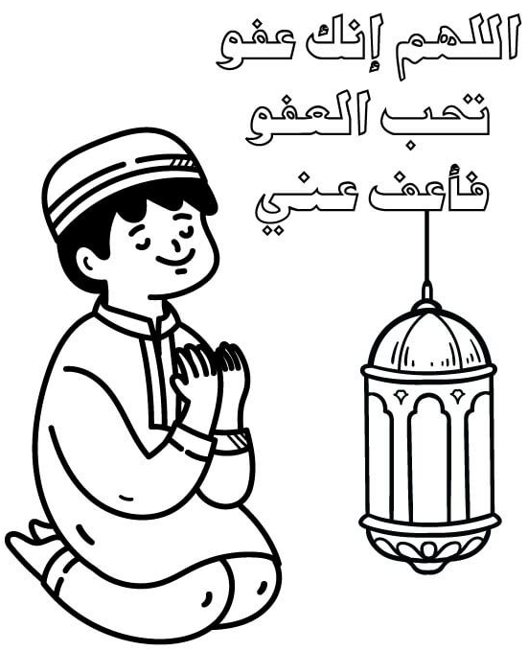

......................................................................................................

● نَزَلَ الوَحْيُّ على الرَّسُولِ صَلَّى اللهُ عَلَيْهِ وَسَلَّمَ وَعُمْرُهُ 60سَنَةٍ (........)

......................................................................................................

● الْعُنْفُ يَنْشُرُ الْمَحَبَّةَ بَيْنَ النَّاسِ (.........)

......................................................................................................

● الْعَفْوُ هُوَ رَدُّ السَّيِّئَةِ بِالسَّيِّئَةِ (.........)

.......................................................................................................

**2) صنّفْ هَذِهِ الآيَات فِي الْجَدْوَل :**

وَوَضَعْنَا عَنْـ كَ وِزْرَكَ * مَا وَدَّعَـ كَ رَبُّـ كَ وَمَا قَـلَى * وَوَجَدَكَ ضَالاًّ فَهَدَى *

* وَإِلَى رَبِّـ كَ فَـارْغَبْ * فَأَمَّا الْيَتِيمَ فَلاَ تَقْهَرْ * إِنَّ مَعَ الْعُسْرِ يُسْرَا

|  |  |
| --- | --- |
| سُورَةُ الضُّحَى | سُورَةُ الشَّرْحِ |
| ...............................................................................................................  ...................................................... | .....................................................  .....................................................  ..................................................... |

**3) أَكْمِلْ بِمَا تَراهُ مُنَاسِبًا :**



1-عَدَدُ الأَنْبِياءِ وَالرُّسُلِ الْمَذْكورِينَ في القُرْآنِ الْكَرِيمِ : ...........................

2-تُقَسَّمُ الدَّعْوَةُ النَّبَوِيَّةُ إلى : الدَّعْوَةُ ................. وَالدَّعْوَةُ ......................

3-مِنْ مُبْطِلاتِ الصِّيامِ : ........................... و .............................

4-أُولُو الْعَزْمِ مِنَ الرُّسُلِ هُمْ : ............... و ................ و .................

5-الْحَدِيثُ الَّذِي ذُكِرَتْ فِيهِ أَنْواعِ الصَّدَقَةِ: ............................................

...........................................................................................

..................................................................................................................

الْوَضْعِيَّةُ الإِدْمَاجِيَّةُ

ذَهَبَ أَحمدُ لأَداءِ صَلاةِ الجُمُعةِ فَسمِعَ الإِمامَ يَقْرأُ قَوْلَهُ تعالَى :(( **إِلاَّ تَنْصُرُوهُ فَقَدْ نَصَرَهُ اللَّهُ إِذْ أَخْرَجَهُ الَّذِينَ كَفَرُوا ثَانِيَ اثْنَيْنِ إِذْ هُمَا فِي الْغَارِ إِذْ يَقُولُ لِصَاحِبِهِ لاَ تَحْزَنْ إِنَّ اللَّهَ مَعَنَا**)) التوبة:**40**. فَسَأَلَ جَدَّهُ مَنْ هُوَ صَاحِبُ الرَّسُولِ صَلَّى اللهُ عَلَيْهِ وَسَلَّمَ ؟ فَقَالَ لَهُ : هُوَ**أبُو بَكْرٍ الصِّدِّيقُ رَضِيَ اللهُ عَنْهُ اِسْمُهُ ................ بِنْ أَبِي ................. ، اِشْتَغَلَ بِـ ................ وَكَانَ سَيِّدًا في قَوْمِهِ ، وَهُوَ أَوَّلُ مَنْ أَسْلَمَ مِنَ ............... وَأَقْرَبُ النَّاسِ إلى قَلْبِ ................ صَلَّى اللهُ علَيْهِ وَسَلَّمَ ، مِنْ أَبْرَزِ صِفاتِهِ ................ و .................... ، تُوُفِيَّ وَعُمْرُهُ ......... سَنَةً .**